Розробка відкритого уроку
з навчання грамоти в 1-А класі
за темою: «Закріплення умінь читати слова і текст з літерами Хх»

Класний керівник:
Михайлюк Ірина Олексіївна, вчитель початкових класів Старобільської ЗОШ І ст. №1

Мета: закріпити знання учнів про звук [х], букву Х,х;
формувати комунікативні компетентності молодшого школяра;
розвивати усне мовлення учнів, їхнє вміння користуватися мовою, як
засобом спілкування, творчу уяву;
виховувати дбайливе ставлення до хліба.

Обладнання: класна бібліотека, аркуші з друкованим текстом «Хліб», фото хліба, відеозапис «У пекарні», картки зі звуковими схемами, аудіо запис пісні «Усміхайся – буде ясний день», кольорові олівці, фломастери, кошик з хлібобулочними виробами, коровай на українському рушникові
Хід уроку.
І. Організаційний момент.
Вчитель: Діти, на початку уроку я пропоную вам стати у коло, узятись за руки і передати «Дружній потиск» один одному та заспівати пісню «Усміхайся – буде ясний день». (Співають І куплет і приспів).
Отже, під такий хороший настрій будемо працювати далі на уроці.
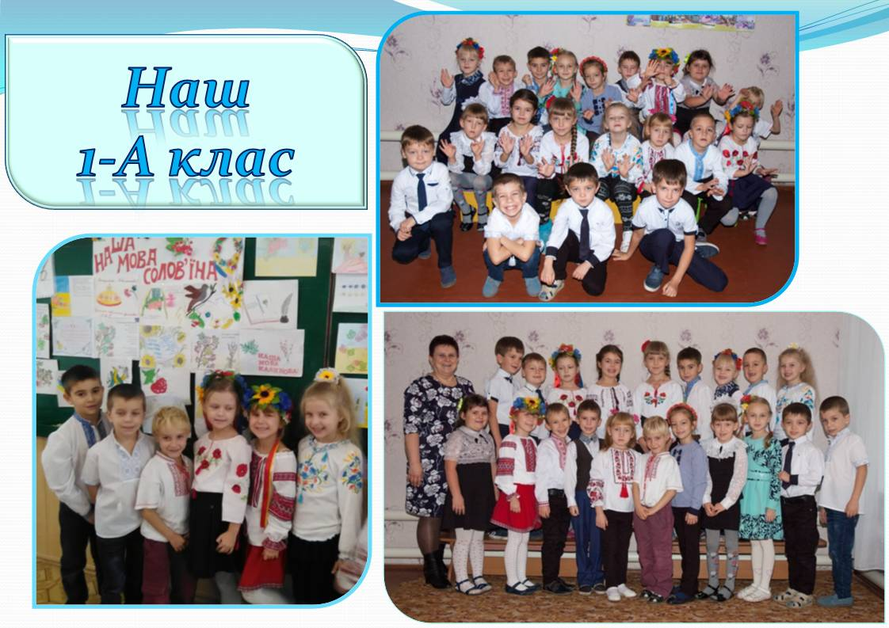

ІІ. Повторення вивченого матеріалу.
1. Розпочнемо ми з вправи, яка називається «Читаю самостійно». Я пропоную вам взяти у нашій класній бібліотеці книгу, яка вам сподобається, сісти там, де вам зручно і за моїм сигналом читати самостійно. Хто ще не знає усіх букв, можна просто розглядати ілюстрації. (Учні читають самостійно 2 хвилини, учитель спостерігає, або слухає декілька учнів, як вони читають, наприкінці хвалить учнів).

2. Далі продовжуємо читати в парах. Наступна вправа так і називається – «Читаю для когось». У вас на партах лежать аркуші із надрукованим текстом, у якому деякі слова намальовані. Вам треба замінити малюнки словами, щоб вийшов зв`язний текст. (Читають в парах).
Перевірка розуміння прочитаного: дві пари читають текст уголос.
– Із яким проханням дід Харитон звернувся до Михайлика?  – Навіщо хлопчик купив собі халву?  – Скільки днів їв. Михайлик халву?  – На який день онук попросив у діда хліба?  – Що зрозумів Михайлик?  – Назвіть, якими словами замінили малюнки у тексті? | Хліб.  Дід Харитон попросив Михайлика принести з магазину хліб. Хлопчик (малюнок) швидко повернувся. Дідусеві він купив хліба (малюнок), а собі халви (малюнок). Він дуже любив халву. Без хліба думав обійтися. Два дні їв хлопчик (малюнок) халву, а на третій попросив у діда хліба. Зрозумів Михайлик, що більше двох днів не можна витримати без хліба (малюнок).
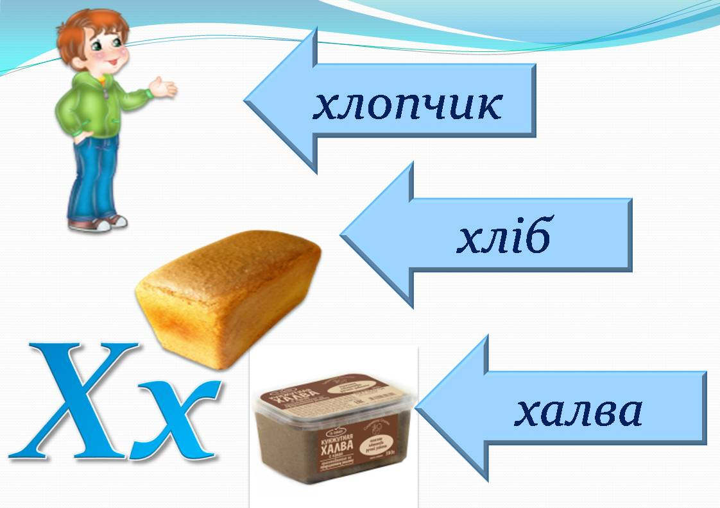
– Як ви вже здогадалися, у всіх словах є буква, яку ми вивчали на минулому уроці. Яка це буква? (буква Хх)
– (Показую) Який звук позначає ця буква? (твердий приголосний [х] та м’який приголосний [х´] )
3. Отже, наступна наша робота називається «Письмо для себе». У кожного з вас є малюнок букви «Ха». Ваше завдання – розфарбувати цю букву та домалювати, на що схожа ваша буква. (Малюнки розвішують на стіні під дошкою).
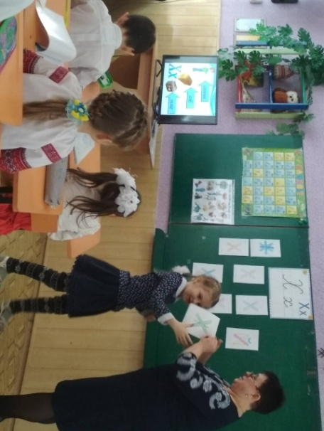
Руханка «Ми йдемо шукати друга»
4. Бесіда про хліб. Робота із прислів`ям. Любі діти, про хліб існує багато приказок та загадок, прислів`їв. Одне з них – це «Хліб – усьому голова».
– Хто спробує пояснити зміст цього прислів`я? (Учні пояснюють, вчитель уточнює).
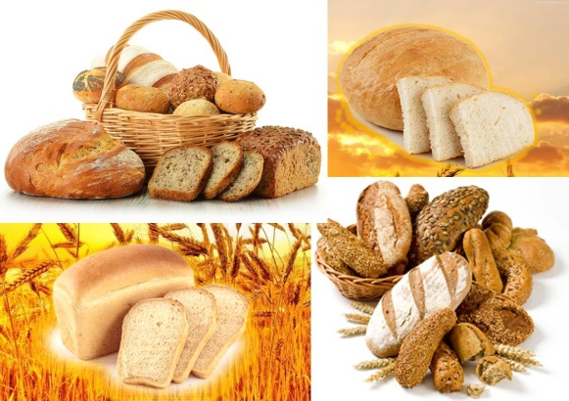
Відгадування загадки.
Народився на землі,
Зарум`янивсь на вогні
І з`явився на столі
До борщу тобі й мені.
(Хліб)
Висновок: Багато праці треба докласти, щоб хліб прийшов до нас на стіл. Тому ми повинні берегти хліб, кожну його крихту.
5. Вправа «Слухання».
Зараз я хочу, запропонувати вам щоб ви уважно прослухали та подивилися відеозапис «У пекарні». (перегляд відеозапису)

– Яке прислів’я про хліб пролунало у розповіді Марини Олександрівни?
6. Робота зі звуковими моделями у групах.
Доки ми слухали та дивились, як випікають смачний та запашний хліб, Незнайко поєднав слова, якими замінили малюнки, із звуковими схемами. Але, як завжди, припустився помилок. Давайте разом їх виправимо, працюючи у групах.
Розподіл учнів на групи за допомогою геометричних фігур (круги, трикутники, квадрати, п`ятикутники) (по 5).
Кожна група отримує завдання. Взяти фломастер або олівець.
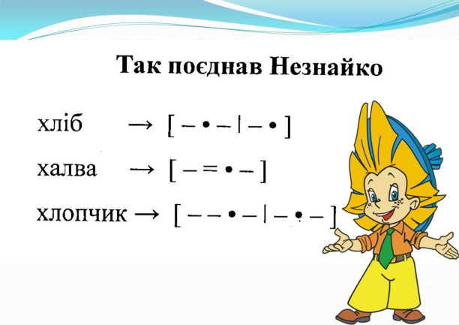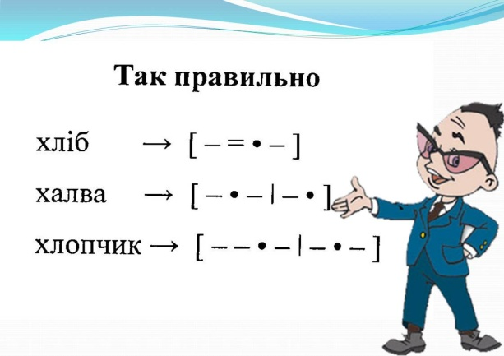
– Яка група виправила правильно? (Вивішуються аркуші, на яких працювали учні).

ІІІ. Підсумок уроку.
Наш урок підходить до кінця. Я вас запрошую знову стати в коло і проговорити, хто що робив на уроці? (Починаю з себе).
– Я уважно слухала ваші відповіді. Я – молодець!
У кінці всі учні виставляють руку з піднятим великим пальцем. Хором говорять: «Ми – молодці!»
– Дякую всім за чудову роботу! Поаплодуйте самим собі.
